11.05.2022

7 клас

Геометрія

**Тема: Ознаки рівності трикутників. Повторення**

Мета: повторити ознаки рівності трикутників; закріпити навички розв’язування задач з теми; розвивати пам'ять, увагу; виховувати самостійність, відповідальність.

Хід уроку

* **Перша ознака рівності трикутників — за двома сторонами й кутом між ними.**

*Якщо дві сторони й кут між ними одного трикутника дорівнюють відповідно двом сторонам і куту між ними другого трикутника, то такі трикутники рівні.*

* **Друга ознака рівності трикутників — за стороною й прилеглими до неї кутами.**

*Якщо сторона й прилеглі до неї кути одного трикутника дорівнюють відповідно стороні й прилеглим до неї кутам другого трикутника, то такі трикутники рівні.*

* **Третя ознака рівності трикутників — за трьома сторонами**

*Якщо три сторони одного трикутника дорівнюють відповідно трьом сторонам другого трикутника, то такі трикутники рівні.*

Знайти пари рівних трикутників і довести їх рівність

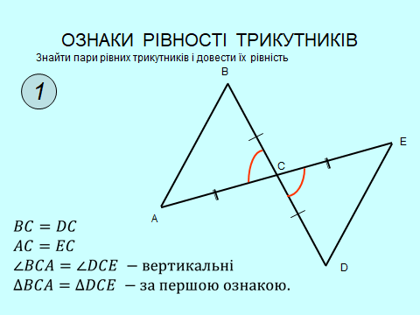 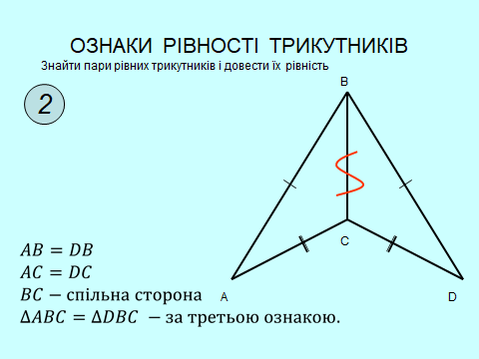

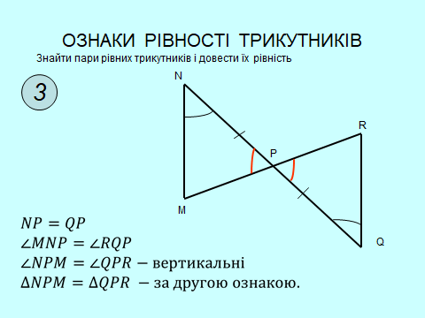 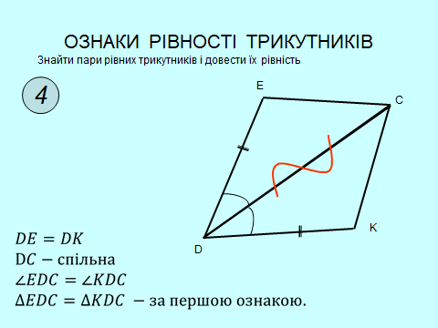

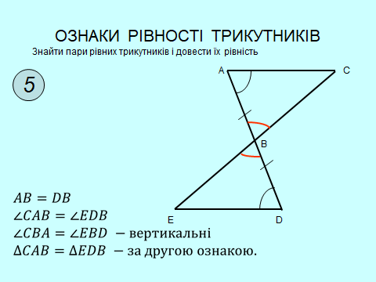 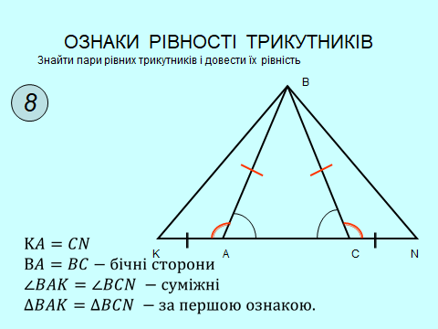

**Домашнє завдання:**

[**https://vseosvita.ua/test/start/mmw165**](https://vseosvita.ua/test/start/mmw165)

**Виконати самостійну роботу за посиланням. Зараховується одна спроба проходження.**